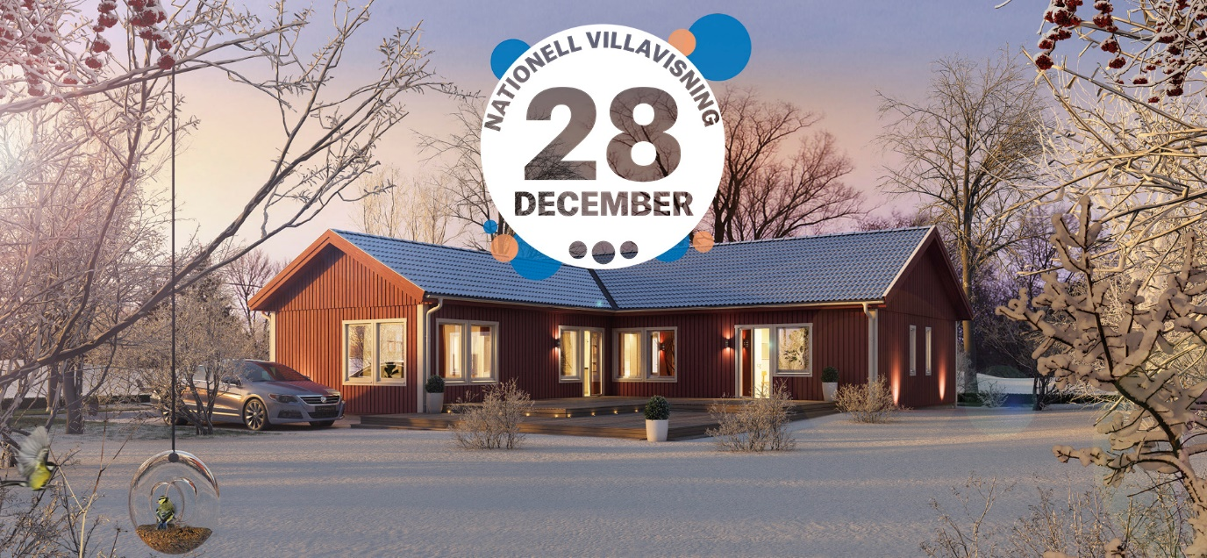

Älvsbyhus bjuder in till nationell villavisning 28 december
Välkommen på villavisning den 28 december kl 12-15. På elva orter i Sverige kan du komma och besöka våra hus - vissa är våra egna visningshus medan vissa är kundägda.
Den 28 december kl 12-15 slår vi upp portarna och bjuder in till en nationell villavisning. Välkommen att besöka några av våra mest populära husmodeller - vissa är våra egna visningshus medan vissa hus är kundägda och därmed helt unika för visningsdagen. Se nedan vilka hus och i vilka orter du är välkommen på besök.
På dessa orter kommer du kunna besöka något av våra hus:
Piteå
Söråker
Kalmar
Norrköping
Kristianstad
Borlänge
Herrljunga
Skillingaryd
Stockholm
Norrtälje
Göteborg​ (anmälan krävs)

